Une équipe pluriprofessionnelle disponible et à l’écoute, vous accueille dans un lieu convivial, adapté et sécurisé
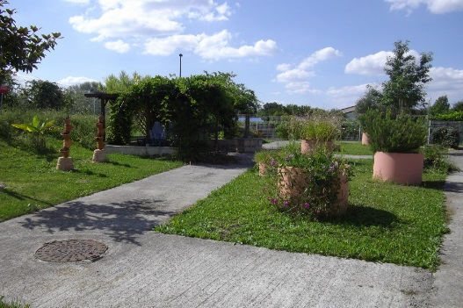

Missions :
Favoriser le maintien à domicile de la personne.
Associer la personne au projet en favorisant sa capacité à choisir et à exprimer ses désirs
Stimuler l’autonomie de la personne pour la soutenir dans les actes de la vie quotidienne par des ateliers diversifiés.
Maintenir une socialisation, pour promouvoir et mobiliser les liens avec l’environnement social.
Soutenir la famille et les aidants Information sur les aides, les droits et autres dispositifs

Objectifs des ateliers :
Dynamiser les capacités intellectuelles : activités de mémoire, culture générale, langage, socio-culturel, jeux de société, activités sensorielles.
Favoriser une dynamique sociale et relationnelle : échanges pour préserver la communication, chant, repas à thème, thé dansant.
Stimuler l’autonomie motrice : ateliers d’activité physique, renforcement musculaire, parcours moteurs, jeux de ballon, danse.
Inciter la créativité : arts plastiques, décoration, bricolage, atelier culinaire.
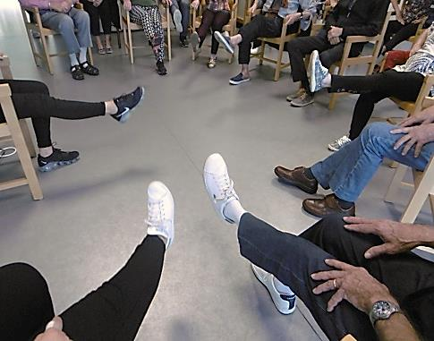
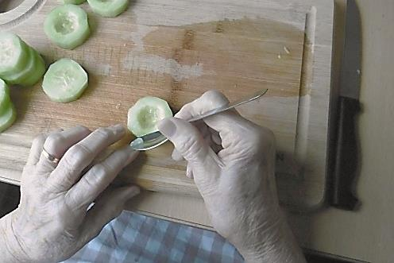

Déroulement type d’une journée
Heures d’ouverture : 9h00-16h15
9h00-10h: Arrivée des personnes, partage d’une collation.
10h-11h20: Ateliers de stimulation.
12h: Prise du repas, accompagné par les professionnels.
13h15-14h: Temps libre : repos, échanges, médias, jeux…
14h-15h20: Ateliers de stimulation.
16h: Collation.
16h15 : Départs échelonnés.

Le transport
Le transport collectif de votre proche est organisé suivant le secteur d’intervention de l’accueil de jour, au nord de Toulouse.
Les horaires de passage sont définis par l’établissement.

Mot sur la Fondation
Marie-Louise

L’Association est créée en 1983, elle est fondée par des parents d’enfants polyhandicapés. Elle devient Fondation reconnue d’utilité publique en 2017. La Fondation gère les établissements et a pour mission la prise en charge d’adultes polyhandicapés et de personnes atteintes de troubles neurodégénératifs. Le Centre Alzheimer, situé à Pechbonnieu, se compose d’un accueil de jour qui est rattaché à un EHPAD (Etablissement Hébergeant des Personnes Agées Dépendantes).

La Fondation organise des rencontres pour venir en aide aux aidants familiaux. Pour plus de renseignements sur les actions de la Fondation :
www.fondation-marie-louise.org

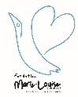

Contacts

Le dossier d’entrée est à retirer auprès du secrétariat. La conseillère sociale, vous renseigne et vous accompagne dans vos démarches. Le dossier sera étudié par l’équipe avant acceptation.

Heures d’ouverture du secrétariat :
Du lundi au vendredi de 8h30 à 12h30
et de 15h30 à 17h.
: 05.34.27.20.80.

Centre Alzheimer Marie-Louise
10 rue Jean Dumont
31140 PECHBONNIEU

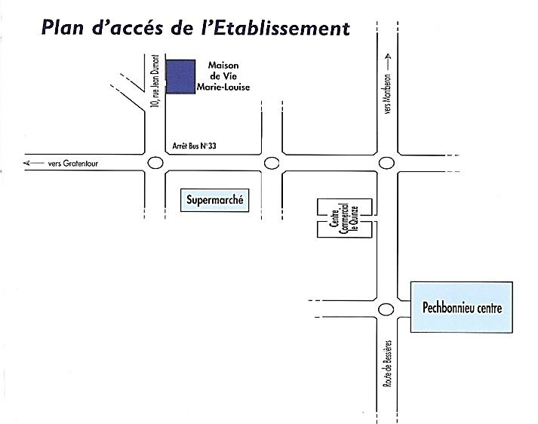
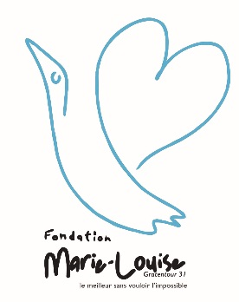
L’accueil de jour
« Marie-Louise »

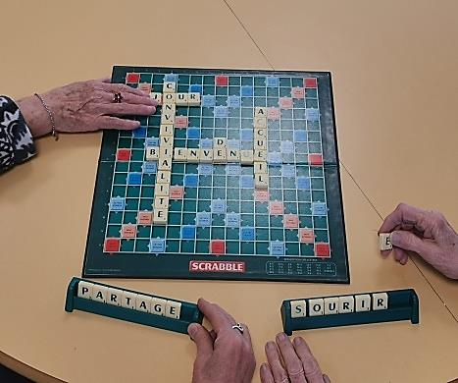
peut vous accompagner si vous ou l’un de vos proches avez des troubles de la mémoire

